A.
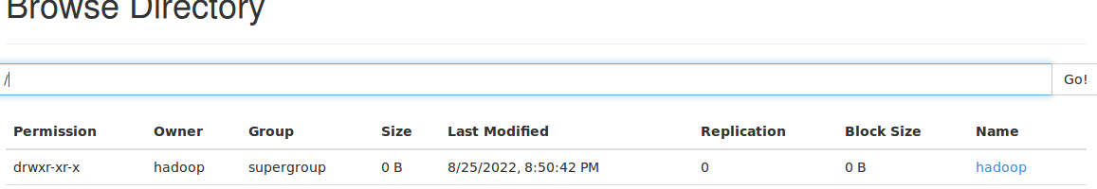
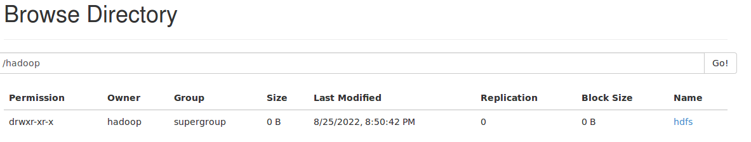
B.
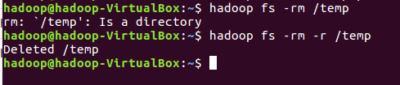
C.

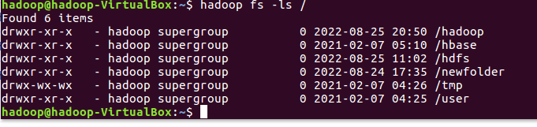

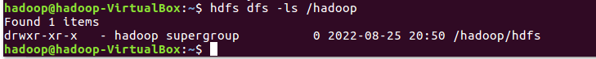
D.

E.
F.
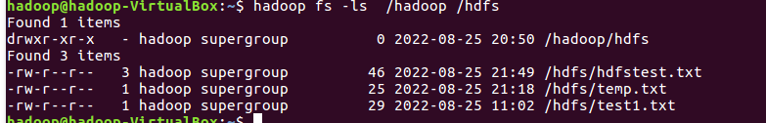

G.
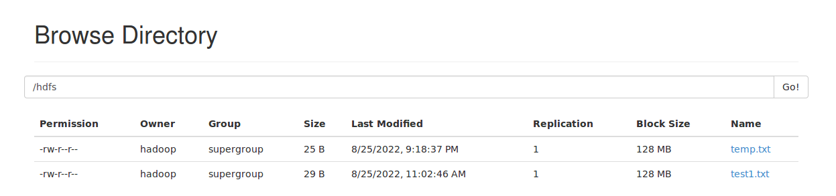

H.
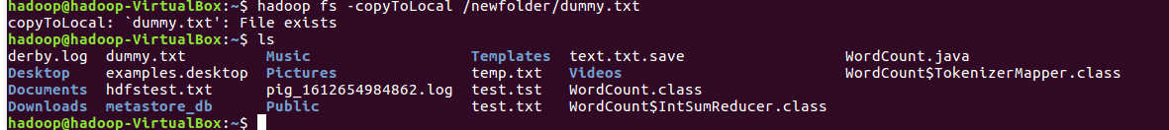
Q.
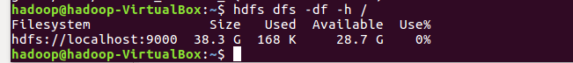
R.
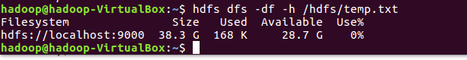
S.
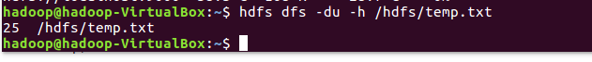
T.
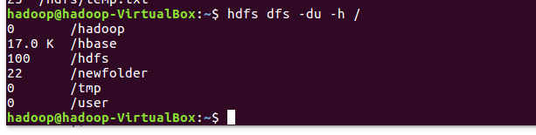

U.
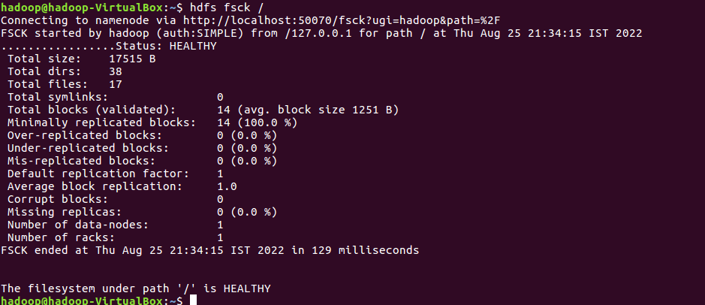
V.
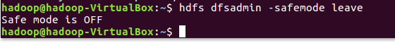
w.
Hdfs namenode -format [ -clusterId <cluster-id>]

x.
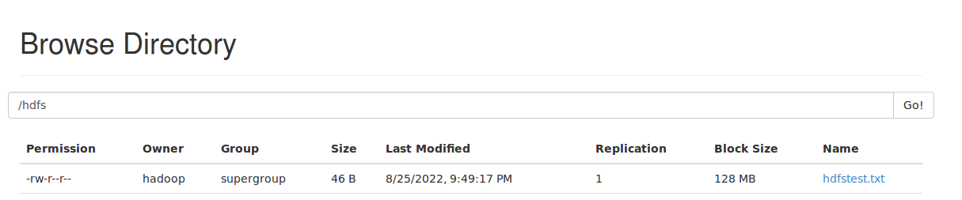

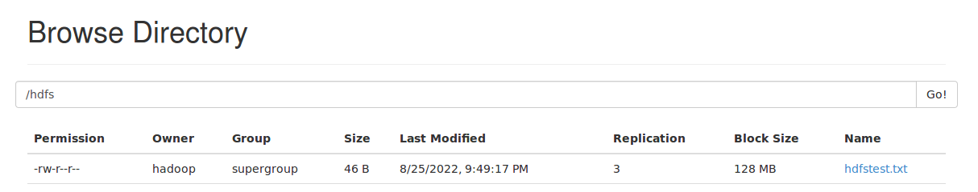

Y.
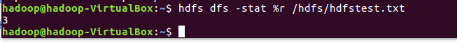

Z.

